**重要：程序文件名对应作业题号！！！**

**作业1：通过改造Hello,world程序实现:**

**在屏幕上显示自己的联系方式，包括自己姓名（用汉语拼音表示），学号，联系电话和**

**email。显示格式如下:**

**Name: lijianming**

**Number: XXXXXX**

**Phone: 84708549**

**Email: lijm@dlut.edu.cn**

**运行结果：**

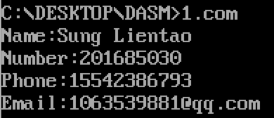

**作业2：写出下列数据在计算机的十六进制表示形式：**

1. **无符号整数 100：0110 0100B = 64H**
2. **有符号整数 -100：1001 1100B = 9CH**
3. **字符串 ‘DLUT’：44 4C 55 54**

**../屏幕快照%202018-07-25%20上午9.05.57.png**

**作业3：使用BIOS调用实现：**

1. **重新改造第一次作业，在屏幕上显示自己的信息，每一行显示为不同的颜色**
2. **在屏幕上显示五角星图案，背景色和星星的颜色、图案自己设计**

**运行结果：**

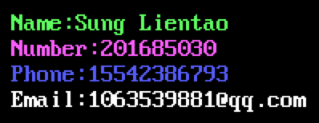

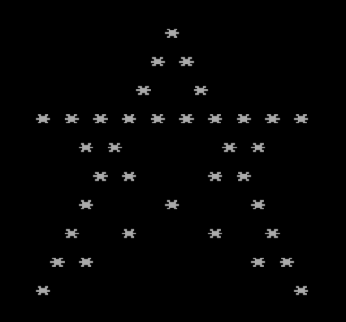

**作业4：使用8位二进制加法运算，对CF, OF, SF, ZF, PF, AF,复位与置位情况，各举一个例子说明。**

**3AH+7CH=B6H，没有进位，CF=0**

**AAH+7CH=126H，有进位，CF=1**

**3AH+7CH=B6H，结果不是0，ZF=0**

**84H+7CH=100H，但由于只保存8位，有溢出，结果是0，ZF=1**

**3AH+7CH=B6H，最高位是1，SF=0**

**84H+7CH=100H，最高位是0，SF=1**

**3AH+7CH=B6H=10110110B，低八位中有5个1，是奇数，PF=0**

**4AH+7CH=C6H=11000110B，低八位中有4个1，是偶数，PF=1**

**3AH+7CH=B6H，两个正数相加得到负数，OF=0**

**AAH+7CH=126H，正数相加仍然得到正数，没有溢出，CF=1**

**说明：只要符号不同的数进行运算，都不会产生溢出。**

**33H + 78H = ABH，低四位3，加上低四位8，进位为0，AF=0**

**39H + 78H = B1H，低四位9，加上低四位8，进位为1，AF=1**

**作业5：用VC写一段程序，通过指针操作数组和字符串。分析其反汇编程序，用汇编语言的理解，对指针等数据的变换进行解释说明。**

**int aa[5] = {0, 1, 2, 3, 4};**

**开了20个字节的连续存储空间，每个数以双字的形式存储。**

**char *string = “DLUT”;**

**与数组定义类似，每个字符也以双字形式存储，string表示DLUT的首地址。**

**char c=’a’;**

**开了一个字节存41h。**

**char *p = &aa[0];**

**一级指针，在内存中接着开4个字节的存储空间，取aa[0]的地址，放入。**

**char **pc = &p;**

**二级指针，pc中存的是指针变量p的地址，pc仍然占4个字节。**

**char c1 = **pc;**

**将pc所指的变量所指的变量内容aa[0]存入c1。**

**\*p = i;**

**将变量i在内存中代表的数据取出，放入p指针所指的内容中。**

**string = string+3;**

**将string所代表的地址加3，指针的加减法 =个数 * sizeof(类型)。**

**数组的定义**

**5:        int aa[] = {0, 1, 2, 3, 4};**

**0040D428   mov         dword ptr [ebp-14h],0**

**0040D42F   mov         dword ptr [ebp-10h],1**

**0040D436   mov         dword ptr [ebp-0Ch],2**

**0040D43D   mov         dword ptr [ebp-8],3**

**0040D444   mov         dword ptr [ebp-4],4**

**一、二级指针的定义与赋值**

**5:        int n = 2;**

**0040D428   mov         dword ptr [ebp-4],2**

**6:        int *p1 = &n;**

**0040102F   lea         eax,[ebp-4]**

**00401032   mov         dword ptr [ebp-8],eax**

**7:        int **p2 = &p1;**

**00401035   lea         ecx,[ebp-8]**

**00401038   mov         dword ptr [ebp-0Ch],ecx**

**8:        *p1 = 5;**

**0040103B   mov         edx,dword ptr [ebp-8]**

**0040103E   mov         dword ptr [edx],5**

**9:        **p2 = 3;**

**00401044   mov         eax,dword ptr [ebp-0Ch]**

**00401047   mov         ecx,dword ptr [eax]**

**00401049   mov         dword ptr [ecx],3**

**指针的加法**

**7:       p++;**

**0040D47A   mov         edx,dword ptr [ebp-28h]**

**0040D47D   add         edx,4**

**0040D480   mov         dword ptr [ebp-28h],edx**

**作业6：使用DOS文件操作系统调用编程实现：**

1. **编写writeInfo.com, 执行该程序，在c盘根目录下创建myinfo.txt文件，写入自己的信息**
2. **编写InsertInfo.com，执行该程序，计算已经创建的myinfo.txt文件长度，例如文件长度为30个字节，在myinfo.txt文件开始处写入信息：filesize: 30**

**代码6-1-1.com是创建文件，6-1-2.com是写入自己的信息**

**代码6-2.com是写入filesize的程序，DOS下不支持超过8位的文件名，所以做了一点修改。**

**第2问示意图如右图所示，**

**代码思路描述：**

1. **在内存中开辟出一个区域存入filesize**
2. **利用移动文件指针统计文件字符个数，个数以十六进制的形式存在AX寄存器中**
3. **将16进制数每次除以10取余数，压入栈中**
4. **倒序弹出余数，加上‘0’的ASCII码存在filesize的后面**
5. **为了美观，在输出filesize:80完成后加入0dh，0ah**
6. **读文件，将文件内容读在0ah后**
7. **从filesize开始将内存中数据重新写回文件**

**运行结果截图：**

**执行6-1-1.com**

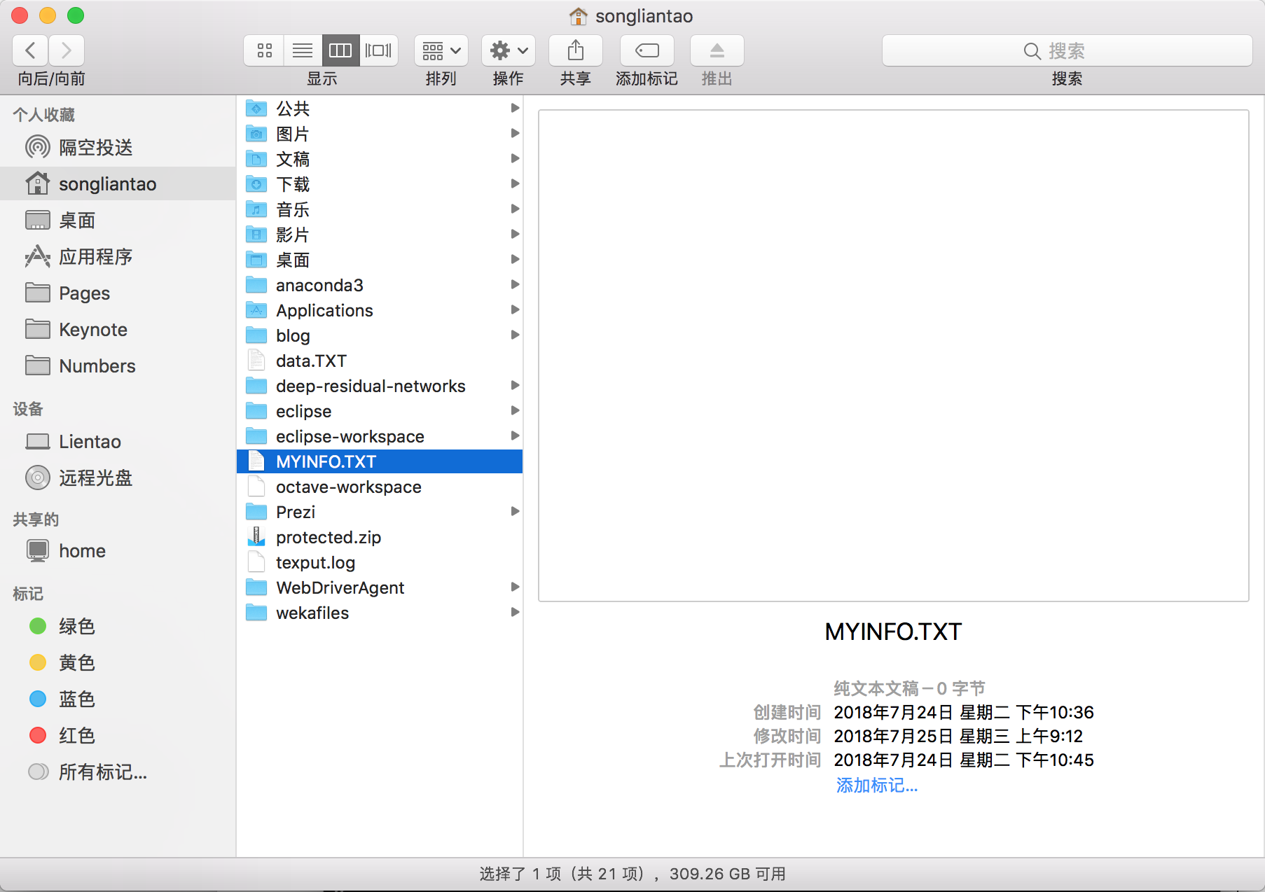

**执行6-1-2.com**

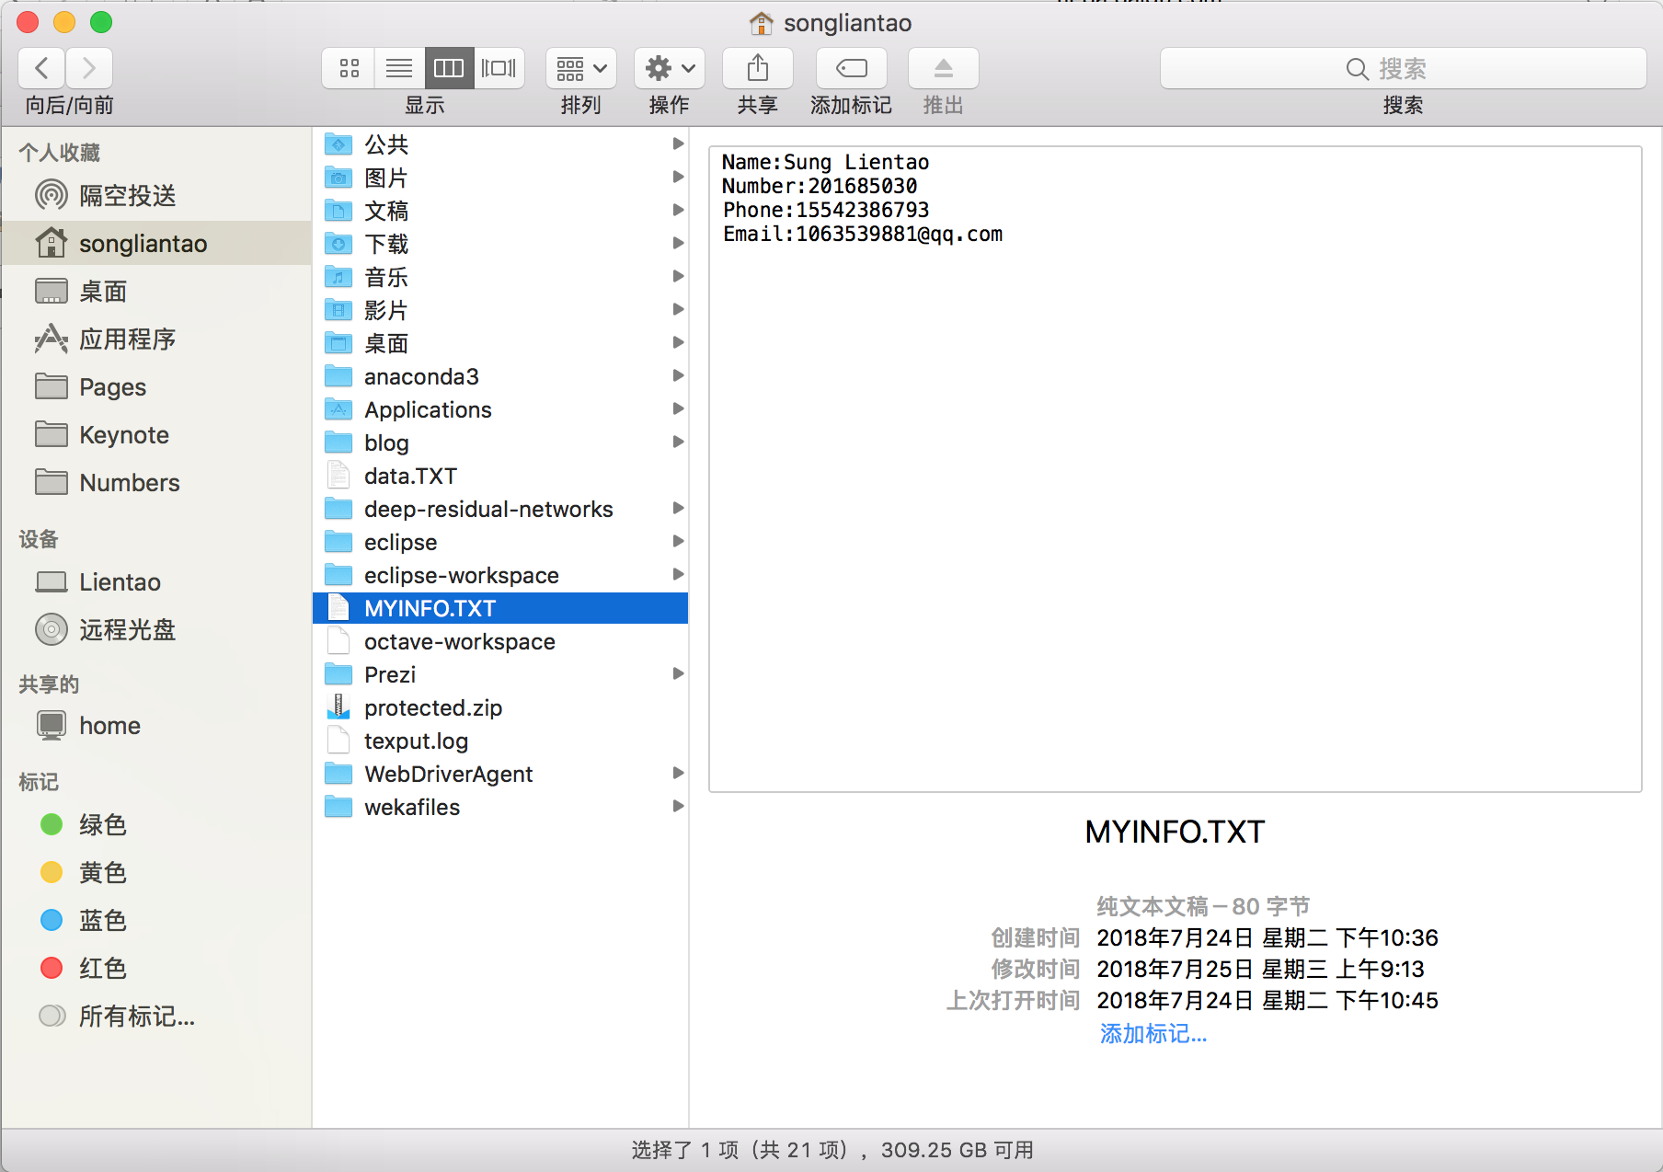

**执行6-2.com**

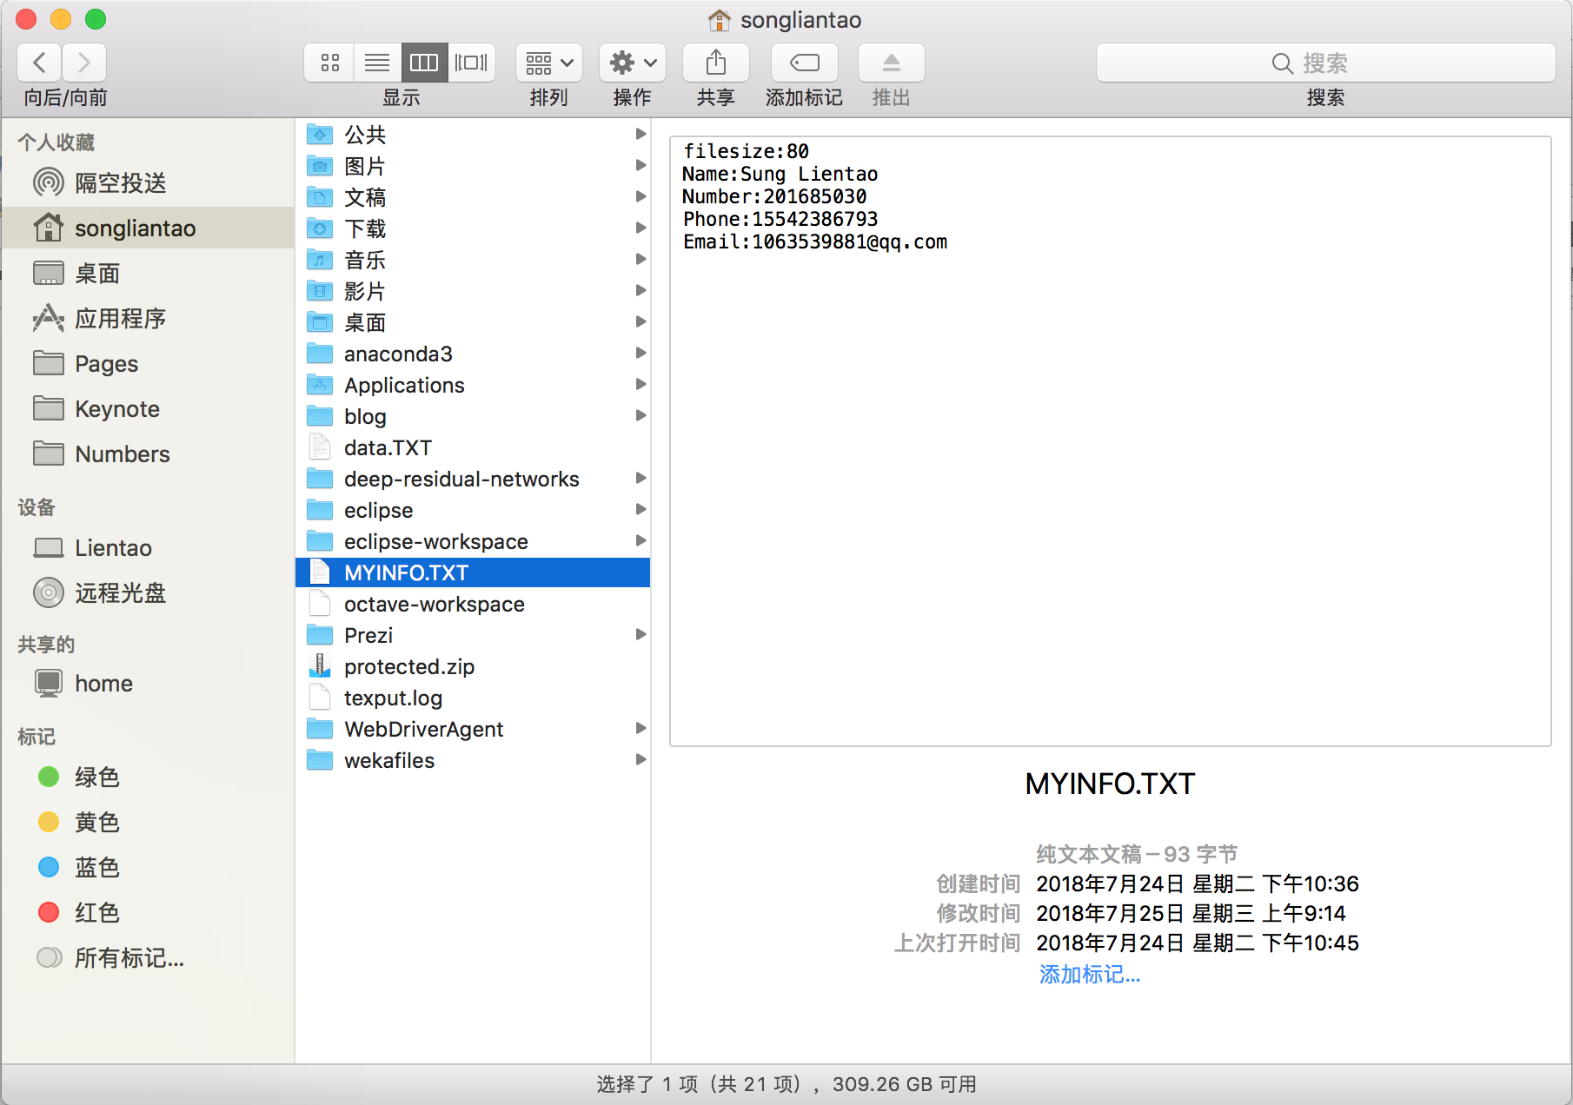

**作业7：使用算数运算和位操作指令设计一套字符串加密解密算法，实现：**

1. **加密：输入待加密明文字符串，比如“DLUTASM”。输出加密后的密文字符串，比如“897HEGH”**
2. **解密：输入加密后的密文，比如“897HEGH”,输出加密前的明文，比如“DLUTASM”**

**思路：**

**利用int中断02h读入一个字符串，写在缓冲区后面，读入的字符个数写在缓冲区第二个字节中，记录下来。接下来对每一位利用异或进行加密，将加密后的字符串输出。同理，对每一位再次异或同一个字符串，就可以完成解密的工作。**

**输入：yidingyaoshang90fen**

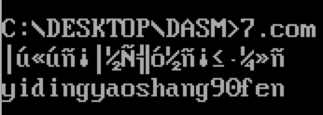

**作业8：**

**综合使用DOS调用的0A号功能和文件操作实现如下功能：**

1. **程序运行，等待用户键盘输入，输入结束后将用户输入的内容写到文本文件data.txt中。比如用户输入ABC,打开data.txt文件，应能显示ABC。**

**做完6-2题，这题就异常简单。需要说明的是，缓冲区设置能接受18个字节的输入。**

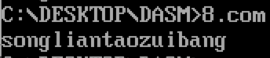

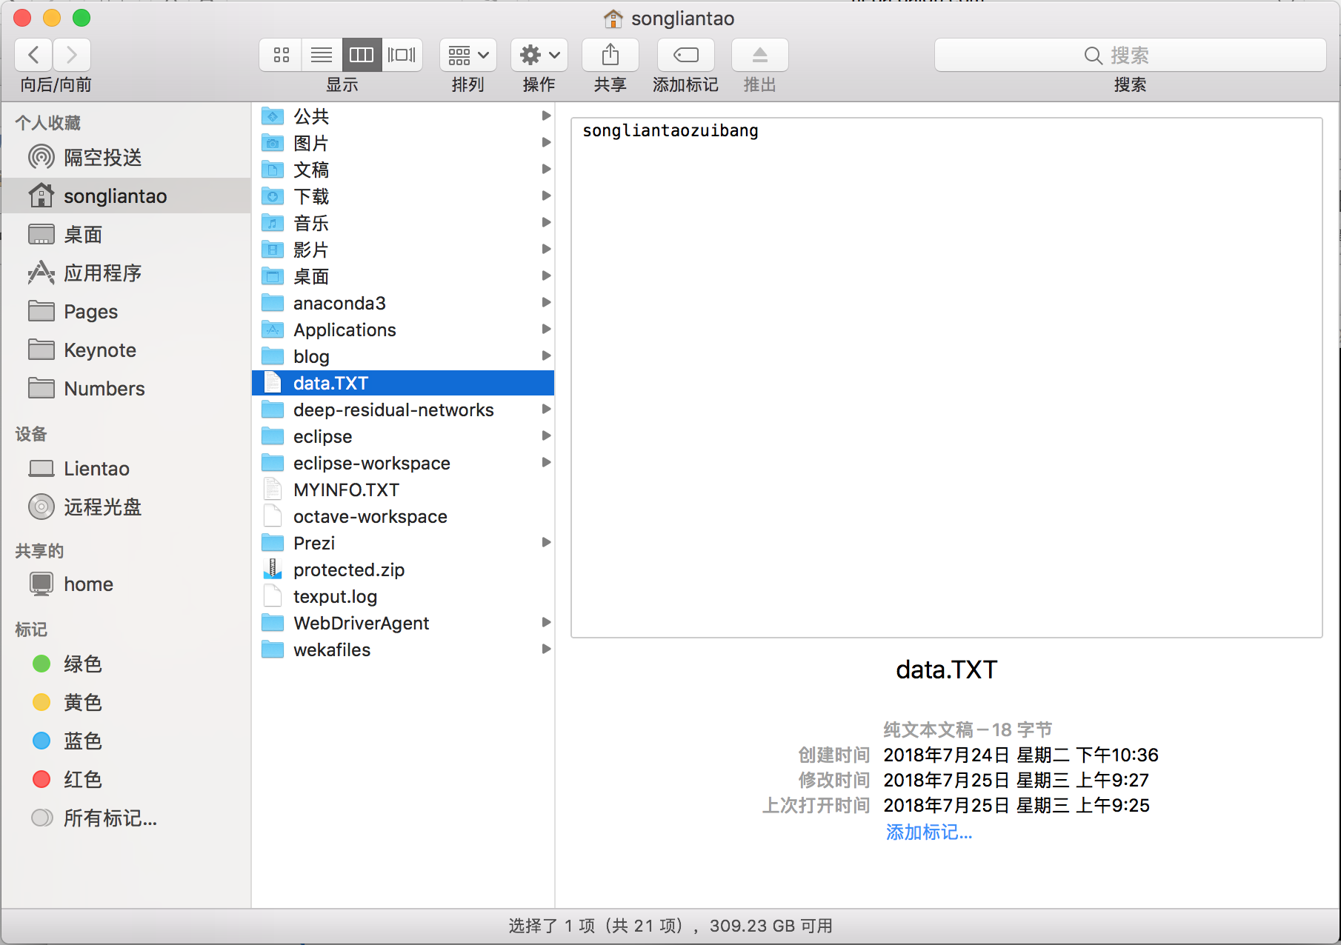

**作业9：用Debug重新实现第一次课作业，生成com文件，要求个人信息的偏移位置为150H。**

**思路：**

**首先用e命令将个人信息的ASCII码预先放在内存偏移位置150H处，以$符结束。**

**e 150**

**4e 61 6d 65 3a 53 75 6e 67 20 4c 69 65 6e 74 61 6f 0d 0a**

**4e 75 6d 62 65 72 3a 32 30 31 36 38 35 30 33 30 0d 0a**

**50 68 6f 6e 65 3a 31 35 35 34 32 33 38 36 37 39 33 0d 0a**

**45 6d 61 69 6c 3a 31 30 36 33 35 33 39 38 38 31 0d 0a 24**

**然后执行a命令输入汇编程序代码：**

**a**

**mov dx, 150**

**mov ah, 9**

**int 21 ；显示以“$”为结尾的字符串**

**int 20 ；结束程序**

**最后，保存文件并退出。**

**r cx**

**cx 0000: 200**

**n 4.com**

**w**

**q**